Pressinformation januari 2011. Bruck LEDRA Spot Flex.
____________________________________________________________

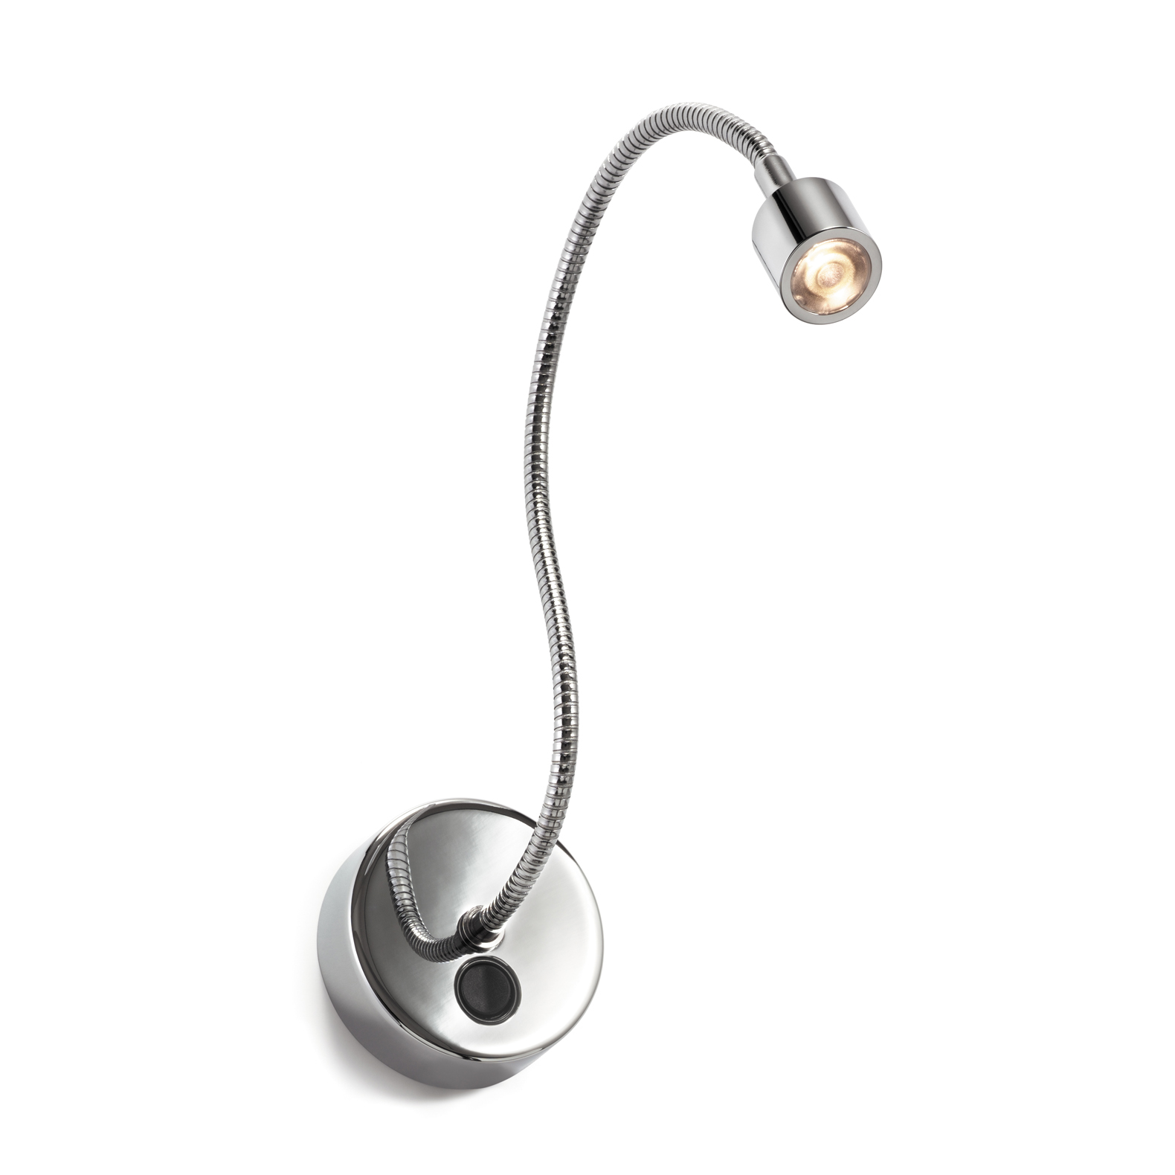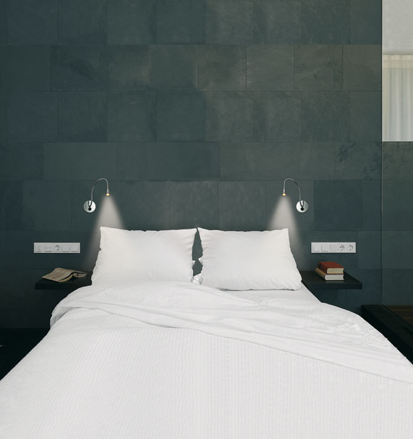
Fox Design presenterar Bruck LEDRA Spot Flex, en flexibel sänglampa
med LED som man kan rikta hur man vill.
En sänglampa med flexibel metallslang och en lins i akryl för exakt styrning av det
mjuka läsljuset. För fast montage i exempelvis hotellinredning eller direkt på sänggaveln.
Ledra Spot finns också med sladd och stickpropp, då med strömbrytaren på sladden.
Alla armaturer med en kvalitet och finish som överträffar det mesta. Ytbehandlingen är förkromning med högsta glansvärde, sk. högglansförkromning.

- Ljusstyrka 110 lm
- Färgtemperatur på 2800 K
- Färgåtergivning på mer än Ra 80
- Min. 50.000 timmars livslängd på LED-modulen när 70% av ljuset återstår.
- Ljuskälla: Philips Luxeon Rebel 2,5W LED med spridningsvinkel 18°.

Ladda hem högupplöst bilder och text från MyNewsDesk nedan, eller följ denna länk:
http://www.mynewsdesk.com/se/pressroom/foxdesign/pressrelease/list

För mer information, kontakta:
Tore Larsson, VD, 08-440 85 41, tore@foxdesign.se
Jesper Nörthen, produktchef, 070-323 08 93, jesper@foxdesign.se
Kort om Fox Design AB:
Fox Design AB är ett helägt svenskt företag som tillverkar och marknadsför belysningsarmaturer för offentlig inomhus- och utomhusmiljö. Armaturerna är dels egenproducerade, dels tillverkade av företag som Fox Design AB representerar i Sverige, nämligen Focus Lighting , Wila, Bruck, samt LineaLight Group med varumärket i-LèD. Dessutom representerar vi Planet Lighting i alla nordiska länderna. Fox Design AB eftersträvar genomgående högsta kvalitet i design, materialval och funktion.

Fox Design AB : Tellusgången 8 | 126 37 Hägersten | Tel: 08 - 440 85 40 | Fax: 08 - 24 22 33 | E-mail: info@foxdesign.se

